 | 台北和平基督長老教會  主日禮拜週報  2011年08月21日  NO.1439  主日禮拜週報  2011年01月09日  NO.1409
成為萬民的祝福
主日禮拜程序
主後1947年2月2日創立

第一堂台語禮拜 | 講道：蔡茂堂牧師 司琴：謝佳吟執事
 | 司會：何堅信執事 領詩：陳惠周執事
同心歌頌 | 預備心敬拜上帝 |  |  | 會眾
序樂 | 小喇叭獨奏 |  |  | 陳長伯弟兄
宣召 |  |  |  | 司會
聖詩 | 新聖詩 第323首「貿稅的人上帝面前」 |  |  | 會眾
信仰告白 | 台灣基督長老教會信仰告白 |  |  | 會眾
祈禱 |  |  |  | 司會
啟應 | 新聖詩 啟應文 15 詩篇51 |  |  | 會眾
獻詩 | 萬世代永無變 |  |  | 希幔詩班
聖經 | 路加福音十八:9-14 |  |  | 司會
講道 | 禱告系列(四十六)：新約禱告(六)謙卑稅吏  (NT Prayer.6)( Humble Publican)) |  |  | 蔡茂堂牧師
回應詩 | 新聖詩 第344首「救主耶穌，願祢來聽」 |  |  | 會眾
奉獻 | 新聖詩 第382首 第4節 |  |  | 會眾
報告交誼 |  |  |  | 司會
頌讚 | 新聖詩 第391首「謳咾天頂主宰」 |  |  | 會眾
祝禱 |  |  |  | 蔡茂堂牧師
阿們頌 |  |  |  | 會眾
第二堂華語禮拜 | 講道：蔡茂堂牧師 |  | 司琴：沈佳縈姐妹
 | 司會：鄭燦然執事 |  | 領詩：劉佩芳姐妹
敬拜讚美 |  |  |  | 會眾
信仰告白 | 台灣基督長老教會信仰告白 |  |  | 會眾
歡迎禮 |  |  |  | 司會
見證 |  |  |  | 繆昀弟兄
消息報告 |  |  |  | 司會
守望禱告 |  |  |  | 司會
奉獻委身 |  |  |  | 會眾
聖經 | 路加福音十八:9-14 |  |  | 司會
真道信息 | 禱告系列(四十六)：新約禱告(六)謙卑稅吏  (NT Prayer.6)( Humble Publican)) |  |  | 蔡茂堂牧師
回應詩歌 | 聖詩 第479首「仁愛救主，垂聽懇求」 |  |  | 會眾
祝禱 |  |  |  | 蔡茂堂牧師
阿們頌  「當稱謝進入他的門，當讚美進入他的院；當感謝他，稱頌他的名」  -詩篇100篇4節 |  |  |  | 會眾

【本週講道大綱】

I. 引言：Pharisee (BADD)

II.故事的文學背景

(Literary Context)
1.痲瘋癒敬拜主感謝神
(路17:15-19)
2.神國度在愛心的關係
(路17:20-21)
3.寡婦鍥而不捨的懇求
(路18:3-5)
4.兒童單純仰望的信靠
(路18:15-16)
5.進神國須愛心的實際
(路18:22-23)
6.瞎得醫跟隨主讚美神
(路18:42-43)

III.法利賽與稅吏的禱告

(The Prayers of Pharisee & Publican)
1.自信滿滿孤芳自賞
(路18:11ab; 啟3:17)
2.數落別人來感謝神
(路18:11c-e; 伯40:8)
3.超越法律沾沾自喜
(路18:12; 太23:23)
4.遠遠站立垂頭望地
(路18:13ab; 拉9:6)
5.捶胸頓足哀聲嘆息
(路18:13c; 鴻2:7)
6.求神開恩憐憫罪人
(路18:13de; 詩32:5)

IV.屬靈的功課(Spiritual Lessons)
1.不要自以為義藐視別人
(路18:9; 羅14:10)
2.讚美感謝認罪代求祈求
(路18:11-12;詩100:4;雅5:16;腓4:6)
3.禱告只有自己自言自語
(路18:11-12; 太6:9-13)
4.道德優越欠缺謙卑慈悲
(路18:11-12; 林前4:7; 加6:1)
5.不可用禱告對別人控告
(路18:11; 啟12:9-10)

【金句】
「人要稱他的名為以馬內利，”以馬內利”翻出來就是”神與我們同在”。」
--馬太一章23節
【本週講道大綱】
I. 引言：一個新生命的開始，將會如何呢？
II. 聖經釋義：不是按照我們所想
1. 瑪麗亞未婚懷孕 (太1:20)
2. 約瑟一家逃亡到埃及 (太2:13)
3. 希律王展開大屠殺 (太2:16)
4. 約瑟一家歸鄉路茫茫 (太2:21-22)
5. 耶穌降生的時期「兩約之間」
III. 神學闡釋：上帝做法超過我們的想像
1. 道成肉身帶來救恩計畫(太1:21)
2. 彌賽亞的應許：以馬內利 (徒6:3-4)
3. 應驗論：耶穌就是基督(太1:22-23、2:15、2:17-18、2:23)

IV. 經文運用：
1. 宣教士透過殖民者的船來台灣宣道
2. 今日仍有極權的國存在，讓我們學會感恩與代禱
3. 效法基督，通過愛與受苦成為盼望的記號
4. 教會建堂的狀況不是按照我們所想
5. 耶西的根是生命的新芽，是新階段的開始

V. 結論：

不管環境如何，我們都在上帝手中，雖遇艱難與挑戰，因只要順服、相信上帝的旨意與帶領，必將體會神的計畫與引領。
【默想】

一.在我們的生活中，我們是被什麼來掌管？

二.我們心裏所想、身體所行，是否符合上帝的心意？

三.新的一年，你要立定什麼心志回應跟隨主？

6.避重就輕作選擇性自誇
(路18:12; 太23:23)
7.無意中陷入成法利賽人
(路18:9; 太7:2)

V. 結論：
自知不配、憂傷痛悔、仰望慈悲
(路15:21; 詩51:17; 來4:15-16)
求主幫助、求主醫治、求主饒恕
(太15:25; 可10:51; 路18:13)
【默想】
1.你對於法利賽人有什麼看法呢？
2.法利賽人的禱告有什麼缺點呢？
3.你從稅吏禱告學到何屬靈功課？
【金句】
「我告訴你們，這人回家去比那人倒算為義了；因為，凡自高的，必降為卑；自卑的，必升為高。」
路加福音十八：14

獻詩-萬世代永無變
主是咱保庇與氣力，患難中及時幫助
咱心無驚有主可倚
雖然地攏會變遷，大水嘩嘩哮夯湧
雖然山會搖動到海中，主是咱保庇與氣力
萬世代永無變
遐有一條河，伊給歡喜帶到上帝的城
是至高上帝聖的所在
上帝 佇遐，的確 搖動，
列邦總掠狂，萬國攏搖泏，上帝永遠掌管
上帝做咱安全要塞，堅固營寨及籐牌
艱難困苦迫近目前，主欲助咱大得勝
暗世君王興起，靠伊戰甲計智
勢力雖然兇猛，迫倚到咱面前
救主助咱大得勝
咱若倚靠家己能力，連鞭失敗無利益
佳哉人子為咱交戰，天父吩咐著向前
人子到底啥人？
耶穌基督祂名，萬軍的主聖子
祂是獨一無二，交戰得著大勝利
主是咱保庇及氣力，萬世代永遠無變
阿們

亻
店
會
勿

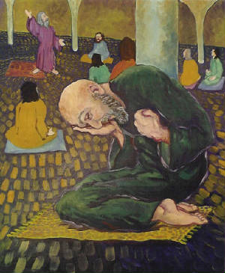

教會消息
一.關懷探訪培訓課
主題：請你聽我說-人際溝通理論簡介
講員：林瑜琳執事
時間：9/2(五)晚上7:30
地點：義光教會
地址：台北市信義路三段31巷16號
二.2011宣道年會相關活動
下週於華神一樓BB關懷站開始守望代禱活動，歡迎會友踴躍參與。
7/17-10/16宣教士名言錄
藉由宣教士生平及名言，更多體會上帝在他們生命中的指引。每週刊登在主日週報中(P.11)。
8/28-9/18為宣教士守望禱告
用禱告，學習參與宣教的事工。
歡迎代禱勇士，至華神一樓BB關懷站抽取宣教士代禱事項。
9/25-10/16「耶穌愛你」不同語言
不同的語言，傳遞相同的訊息。
將有專人在華神一樓教大家用不同國家的語言說「耶穌愛你」
10/22-23宣道年會正式上場
在華神為期2天的年會活動，歡迎大家參加。
三.新堂室內裝修工程招標
公告時間：8/08-15
領標時間：8/15-22
地點：台北和平教會(台北市和平東路一段183巷11弄1號)
詳細招標公告請至教會網站下載，請各位會友踴躍推薦適合廠商。
四.大一新生工作
若有親人或母會之青年，成為今年的大一新生，前來台北就讀者，請將資料提供給曾昭瑞牧師，以便青年團契同工能進一步聯絡關心。

第一堂回應詩-救主耶穌，願祢來聽

1.救主耶穌，願祢來聽，我懇求的聲；

祢大施恩，靠祢尊名，深信的確成。

2.我佇救主面前反悔，吐氣我污穢；

給我洗清，除去我罪，主祢的確會。

3.救主耶穌祢大功勞，我好膽倚靠；

我是卑微，常常失錯，祢准我祈禱。

4.我心欣慕活命正路，只有主耶穌；

祢欲替我，擔當艱苦，天下無別路。

複歌：

救主！救主！願祢聽我求，

我有欠缺，祢大富有，懇求祢賞賜。

阿們。

第二堂回應詩-仁愛救主，垂聽懇求

1.仁愛救主，垂聽懇求，格外施恩佑！

他人蒙主呼召、拯救，求將我收留！

2.容我近祢，施恩寶位，俯伏而痛悔；

添我信心，除我羞愧，藹然賜安慰！

3.前來尋求，救主聖容，惟靠主善功；

求主醫我，傷痛心靈，惠然施恩能。

4.惟主是我，安慰根源，較生命可貴；

除主以外，在地在天，我更何依歸？

複歌：

救主！救主！垂聽我懇求，

他人蒙主呼召、拯救，求將我收留。

阿們。

五.教社奉獻主日
本主日為總會訂定之教社奉獻主日，敬請兄姐為教會教社事工代禱及奉獻。
六.崙上教會募款說明
本會青年團契畢業契友陳怡真牧師，牧會之屏東崙上長老教會，主日學教室及廁所因老舊重建，經費尚缺90萬元。請有感動的會友指定奉獻。奉獻款項超過九十萬元的部份則，轉入宣道基金帳戶中。欲知詳情請洽蕭亦裕長老或陳惠周執事。
七.繳交季行事曆
敬請各主日學、團契負責之同工，於9/18(日)前將第四季的團契聚會內容繳交至辦公室admin@hoping.org.tw，以利第四季教會行事表製作。
社區部
國小生命教育招募新學期說故事志工
時間：每週三晨間進新生國小班級說故事
首次備課：9/14(三)10:00
地點：和平約翰館
意者請洽陳錦慧執事0912-560-565
教育部
1.健康活百二
主題：泌尿與失禁
講員：張博誌弟兄(長庚醫院醫師)
時間：本主日下午3:30
地點：華神B1-102室
2.讀經樂活餐聚
時間：8/28(日)中午12:00
地點：華神B1餐廳
歡迎兄姐踴躍報名參加，一起分享讀經樂趣。欲參加者，請至BB關懷報名。
3.和平查經班(每週日開課)
每主日下午3：30，於華神B1-105開課。查經內容與每週讀經進度同步，歡迎攜帶聖經前往。
08/21 | 羅馬書1-9章 | 曾昭瑞牧師
08/28 | 羅馬書10-16章 | 蕭亦裕長老
09/04 | 民數記1-5章 | 徐仁全執事

4.和平慕道班
時間：主日下午1:00-2:00
地點：華神B1-102室
講員：曾煥雯弟兄
時間 | 課 程 內 容
08/21 | 生死罪！
08/28 | 認識耶穌(1)
歡迎剛受洗、考慮受洗及想更了解基督教的朋友一起來參加，報名請至華神一樓BB關懷站報名。
5.和平樂活讀經
如您需要每日讀經經文，可寄信到taipeihoping2011@gmail.com索取。
團契消息
1.婦女團契
專題：宣教師的故事
講員：陳美玲姐妹
時間：8/23(二)上午10:00
地點：和平約翰館
2.夫婦團契-金山烤肉賞月娘
時間：9/11(日)主日禮拜後出發
地點：金山．毅遠丹力家
中秋佳節烤肉大團圓，歡迎結伴參加。當天禮拜後自行開車前往。當晚可以離去，也可以留下住宿，參加隔天的農場體驗‧金山遊。
欲參加者，請向辦公室報名。
藝文消息
1.《心繫福爾摩沙》
王美幸-油畫．熔合玻璃個展
時間：8/2-9/11 9:00-17:00
地點：新北市立圖書館新店分館
地址：新北市新店區北新路三段105巷2號3樓
藝術創作者王美幸(曾雪峰兄之母)，以油畫、熔合玻璃，展現不同風貌的國家公園-太魯閣。敬邀兄姐前往參觀。

3.盧洲國牧師今天出院返家休養，開始復健，求神保守復健情況良好。
4.周奕如姐右手因腕隧道症，於8/17(三)開刀清除橫隔韌帶增生組織，求神繼續醫治。
代禱事項
1.為世界
為全球可能面對的二次經濟衰退禱告，求主特別保守弱勢階層百姓，不會成為政府挽救經濟的犧牲者，讓他們基本的生活需求，可以得到保障。
2.為台灣
為台灣未來的產業政策禱告，求神保守台灣的政府、企業能夠用心、認真發展替代綠色產業，減少台灣的二氧化碳排放量。(2010年「國際能源總署（IEA）」統計：台灣國民平均二氧化碳排放量為世界第十八，亞洲第一，為每人11.26噸)。
3.為教會
求主保守離開家鄉外出讀書、就業的年輕人，在各個地方都能夠找到合適的教會，使得信仰的造就得以持續。
求神保守教會重建事工能夠順利進行。請特別為影音、室內裝潢工程的發包、議價順利完成代禱。
求主保守今年度的大一新生工作，讓我們不失落任何一個神所預備加入和平青契的學生。
為李晶晶牧師前往肯亞宣道禱告，求神保守她出入平安，與當地同工有好的配搭，並且大有能力為主工作。
為和平教會牧師團隊禱告，求主幫助牧者們，每一天經歷神，帶著神同在的能力在，牧養、教導、關懷、行政、禱告上都滿有主的恩賜。

教界消息
1.《挪亞方舟驚世啟示》
驚世特映見證分享會
主辦單位：影音使團、磐石製作
時間：9/3(六)下午2:00、7:00
地點：台北國際會議中心
購票方式：博客來售票網
團購請洽2541-2323
2.全人輔導與醫治論文研討會
主辦單位：宇宙光全人關懷機構
主旨：為分享信仰與學術知識，整合全人輔道與醫治資源，使基督徒的助人工作有更大的發展。
徵求論文主題：
- 基督信仰與輔導諮商的最新研究
- 基督信仰與精神醫學的最新研究
- 基督信仰與社會工作的最新研究
- 基督信仰與教牧輔導的最新研究
投稿方式：請於9/15日將論文摘要及全文電子檔寄至cosmiccare@cosmiccare.org徐小姐收。
公布日期：9/30(五)
報名參加研討會者，一律線上報名。
費用：300元/名
時間：11/11(五)上午9:00-17:00
地點：華神六樓禮拜堂
詳情請洽：
http://www.cosmiccare.org/spirit/Activity.asp
肢體交通
1.徐立芬姐，第一次打標靶藥「癌思停Avarstin」，目前副作用是喉嚨乾，聲音沙啞，求神醫治，請兄姐為她代禱。
2.曾昭武姐因正子掃瞄發現腹股溝有腫瘤,目前預定8/22(一)開刀切除，但如醫師評估內部器官開刀後無法縫合，將放棄切除腫瘤。請兄姐為她代禱。


奉獻方法
戶 名：財團法人北部台灣基督長老教會
七星中會和平教會
（所有銀行或郵局帳號皆使用此戶名）
統一編號：18032193
一般奉獻使用帳號如下：
銀行帳號：台北富邦銀行和平分行 480-221-04070-0
教堂重建專用帳號如下：
郵局劃撥帳號：50037053
銀行帳號：彰化商業銀行大安分行 51300100234000
國外奉獻人使用（建堂帳號專用）
Chang Hwa Bank.,Ltd Ta-An Branch
No.177, Sec. 1, Ho-Ping East Road, Taipei, Taiwan, R.O.C
SWIFT code： CCBCTWTP513
Beneficiary's name：
Taipei HoPing Presbyterian Church
Account No：5130-01-00234-0-00
愛心基金助學金申請
為幫助本會學生家境有困難之會友，解決求學所需之經濟負擔，凡穩定於本會聚會之會友，請至教會網站下載愛心基金申請表，向辦公室提出申請。

【上週奉獻資料】

主日奉獻
聯合禮拜 | 42,038
兒主 | 890
小計 | 42,928

月定奉獻
110043 | 2,000
040003,070009,080003,110072  110415 | 3,000
090065,150058 | 5,000
040057 | 8,000
080010,110025,110145,070183 | 10,000
150035 | 15,000
小計 | 90,000

建堂專案奉獻
070044 | 200
070164 | 500
有志 | 620
980113 | 806
070003,110028,110087,110224  150000, | 1,000
080099 | 2,000
060004,110043 | 3,000
040003,120013 | 4,000
150008 | 5,000
創世記查經 | 6,100
100018 | 20,000
110025 | 200,000
小計 | 254,226

感恩奉獻
有志 | 900
040071,120088 | 1,000
140074 | 2,000
小計 | 4,900

創世記查經班
080147 | 1,000

牧函 迦南婦女(Canaanite Woman)
蔡茂堂牧師
在推羅西頓境內，被耶穌說“不好拿兒女的餅丟給狗吃”的那位婦女，馬可福音稱她為希利尼人，屬敘利亞腓尼基族。(可7:26) 馬太福音卻直稱她為迦南婦女。從舊約歷史，我們知道迦南的父親含，不小心看到醉酒赤身的父親，不知幫父親遮身，還到處張揚。等挪亞酒醒之後，就咒詛含的兒子迦南，要成為奴僕的奴僕 (創9:21-27)。當以撒超過適婚年齡時，亞伯拉罕特別交待他的老僕人，要發誓不可以幫以撒娶迦南女子為妻 (創24:3)。以撒也交待雅各，不要娶迦南女子為妻 (創28:1)。在申命記第七章，摩西很清楚的交待以色列人，當耶和華帶領他們，進入迦南地之後，就要將迦南地的七族 (包括迦南族在內) 完全滅盡，以免以色列人與他們發生異族通婚，以致於迦南人會影響以色列人，去跪拜偶像 (申7:1-6)。因此，馬太福音刻意使用“迦南人”來描述這位說希利尼話、屬敘利亞管轄的腓尼基族婦女，是有意強調這位婦女，是屬於被咒詛的、應該被趕盡殺絕的、會對以色列人帶來不良宗教道德影響的外邦人。
在馬太福音當中，一開始提到主耶穌基督的族譜時，也刻意提及四位婦女，其中有三位確認為外邦人婦女 [他瑪 (太1:3; 創38:14)、喇合 (太1:5; 書2:1)、路得 (太1:5; 得1:4)]，第四位是下嫁給外邦人烏利亞的拔示巴 (太1:6; 撒下11:3)。這四位婦女當中，他瑪與喇合很可能都是迦南人婦女。這樣的記載，讓我們看到，在舊約的時代，上帝已經將外邦人，甚至迦南人婦女，接納進入蒙神恩典的族群當中，甚至名列耶穌族譜之內。
在推羅西頓境內，被耶穌說“不好拿兒女的餅丟給狗吃”的那位迦南婦女的故事，發生在主耶穌用五餅二魚餵飽五千個男子的神蹟 (太14:15-21) 與主耶穌用七個餅與魚餵飽四千個男子的神蹟之間 (太15:32-38)。第一次神蹟，門徒將眾人吃剩下的零碎收拾起來，裝滿了十二個籃子 (太14:20)。有聖經學者主張，這十二籃代表以色列十二支派。因此，第一次五餅二魚餵飽五千個男子的神蹟預表上帝對於以色列人的恩典。第二次神蹟時，門徒收拾剩下的零碎，裝滿了七個筐子 (太15:37)。有聖經學者認為，這七筐代表外邦人 (參閱申7:1-4)。當時摩西帶領以色列人，要進入應許的迦南地之前，這七族外邦人是以色列人必須完全趕盡殺絕的對象。摩西甚至說，絕對不可憐恤他們 (申7:2)。第二次七餅與魚餵飽四千男子的神蹟，則是預表上帝對於外邦人的恩典。
當我們把這個在推羅西頓的迦南婦女故事，放到馬太福音有關迦南婦女的記載，以及主耶穌在這個故事前後兩次分別以餅與魚餵飽五千男子與四千男子的故事的背景 (context) 之中來看時，這個迦南婦女的故事就有特別的屬靈教導與意義了。根據馬太福音的記載，這位迦南婦女三次向耶穌祈求恩典與憐憫，主耶穌三次以消極負面來回應她的請求。第一次婦女在後面呼喊：「主啊，大衛的子孫，可憐我！我女兒被鬼附得甚苦。」主耶穌緊閉雙唇，不予回應。反倒是學生們受不了她在後面嘶吼，要主耶穌打發她離開。主耶穌向學生說，他奉差遣不過是到以色列家迷失的羊那裡去。這位迦南婦女並不灰心放棄，她進一步跑到耶穌前面來拜耶穌，說：「主啊，幫助我！」主耶穌卻用讓人會覺得被侮辱的話，告訴她說，不好拿兒女的餅丟給狗吃。[馬可福音7:27的記載，似乎給這位婦女，留下一絲希望。] 想不到這位迦南婦女對於主耶穌憐憫愛心的信心，大到一個程度，竟然一口吞下這個侮辱，向主耶穌說：「主啊，不錯；但是狗也吃他主人桌子上掉下來的碎渣兒。」結果是，主耶穌對她說：「婦人，你的信心是大的！照你所要的，給你成全了吧。」她的女兒立刻得了醫治。主耶穌似乎被這位迦南婦女的信心所感動，而將醫治的恩典賞賜給她的女兒。這是何等美好的信心見證。


215
2011年度目標「成全建立」
【話語建造】
惟有裏面作的，才是真猶太人，真割禮也是心裏的，在乎靈，不在乎儀文。這人的稱讚，不是從人來的，乃是從 神來的。
羅馬書二：29
【同來禱告】
主耶穌，隨著帷幕鷹架的拆除，巍峨華麗的禮拜堂顯露，開始吸引路人好奇的目光。但他們更好奇的，或許是住在裏面的，都是些什麼樣的人？求主提醒我們，外在的宣傳、推銷，可以吸引人踏進來，但真正能留住人的，或許是我們自己先存有愛心、行公義、好憐憫、謙卑喜樂、使人容易親近。主啊，我們有沒有先被祢吸引？是否渴望得著祢的稱讚，勝過人的讚美？孩子禱告，是奉主耶穌基督的名，阿們。
【守望代禱】
1.景觀照明施工順利完成
2.弱電工程議價順利
3.影音工程開標順利
4.裝潢工程開始領標
【建堂工程進度】
- 已完成進度：70.86％
- 未完成工程進度：29.14％

建堂專欄
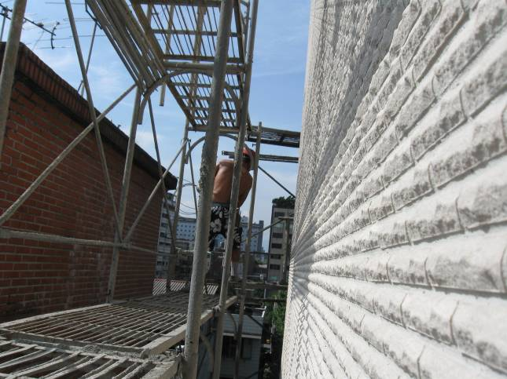
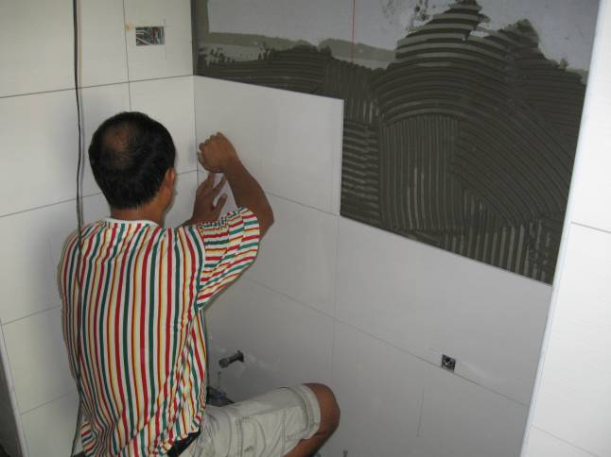
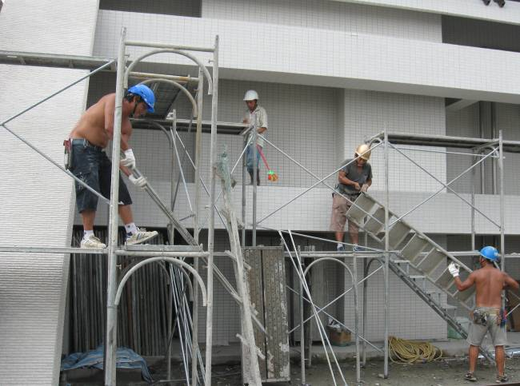
鷹駕拆除作業
2011.08.11
地上六層廁所牆面磁磚黏貼作業
2011.08.10
鷹架拆除作業
2011.08.09

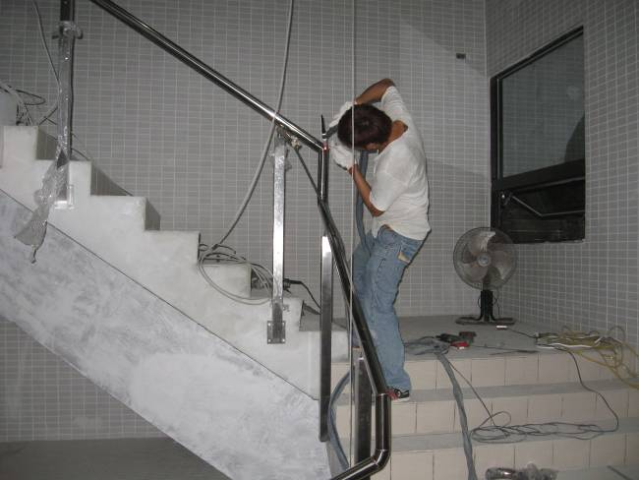
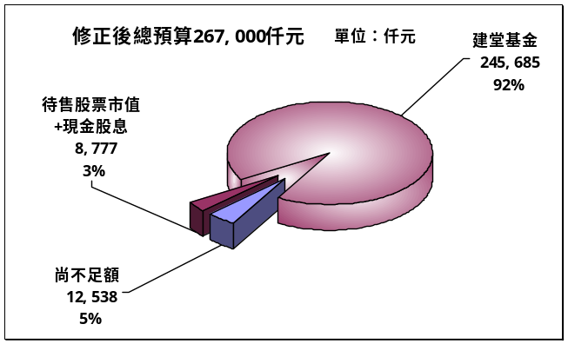
乙梯扶手安裝作業
2011.08.13
【本週建堂工程進度】
甲梯扶手安裝作業
【建堂財務報告2011.08.14】

收入：建堂基金+待售股票及股息254,462仟元支出：已支付建築工程款等165,790仟元截止日建堂結存數 88,672仟元截止日：2011/8/14

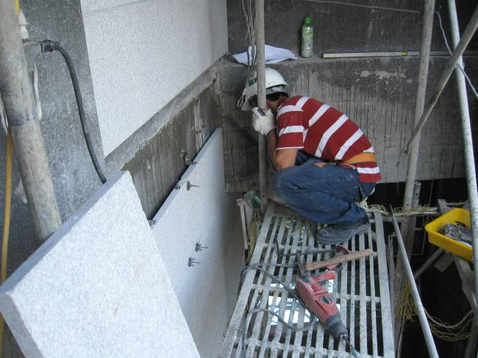
西側及北側外牆石材安裝作業
2011.08.16

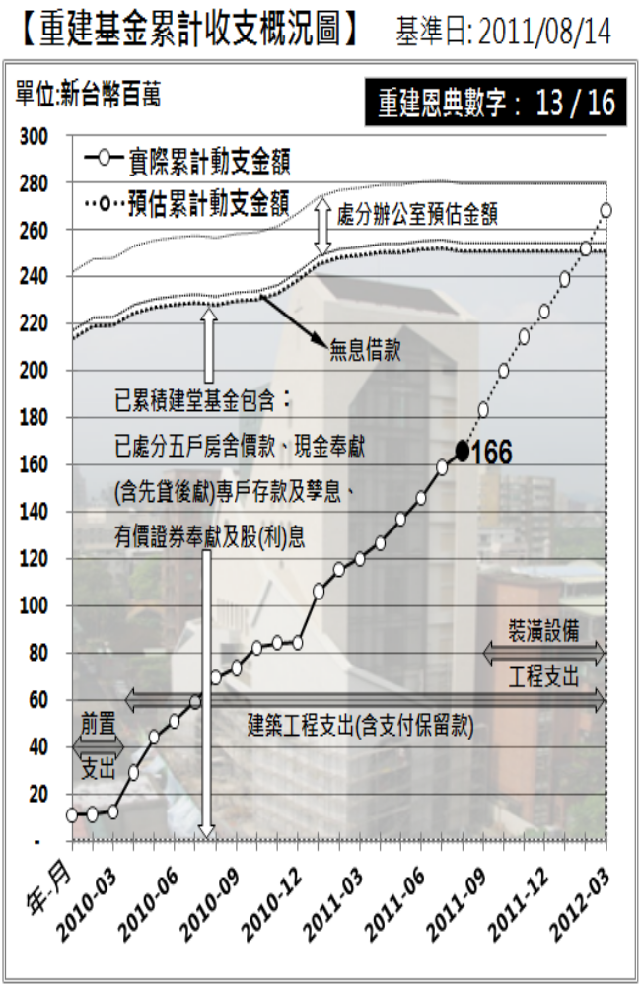

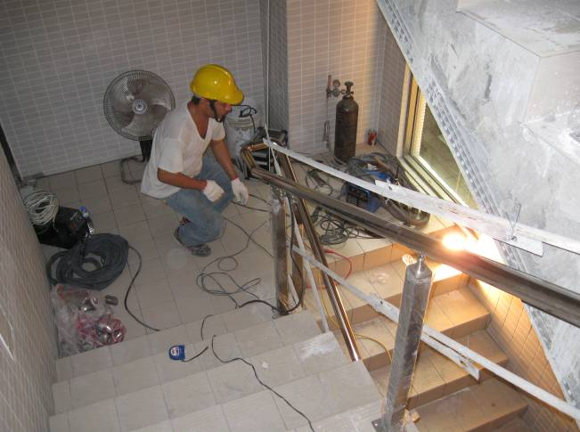
甲梯扶手安裝作業
2011.08.17

聚 會 一 覽 表
禮  拜 | 類別 | 時間 | 場地 |  | 上週人數
禮  拜 | 第一堂 | 主日14：00 | 華神6樓禮拜堂 |  | 聯合禮拜 | 324
禮  拜 | 第二堂 | 主日15：30 |  |  | 聯合禮拜 | 324
禱  告  會 | 類別 | 時間 | 本週 |  | 上週/次 | 下次聚會時間
禱  告  會 | 類別 | 時間 | 場地 | 內容 / 主理 | 人數 | 下次聚會時間
禱  告  會 | 第一堂會前禱告 | 主日13：50 | 華神6樓 | 謝敏圓長老 | 12 | 08/28
禱  告  會 | 第二堂會前禱告 | 主日14：55 | 華神6樓音樂教室 | 許素菲執事 |  | 08/28
禱  告  會 | 禱告會 | 週四19：30 | 和平約翰館 | 教育部/曾昭瑞牧師 | 29 | 08/25
團  契  ．  小  組 | 松年團契 | 主日15：30 | 華神B1-102教室 | 健康講座 | 5 | 08/28
團  契  ．  小  組 | 成人團契 | 主日15：30 | 華神B1-103教室 | 讀書會/練詩 | 27 | 08/28
團  契  ．  小  組 | 婦女團契 | 週二10：00 | 和平約翰館 | 專題/陳美玲老師 | 23 | 08/23
團  契  ．  小  組 | 社青團契 | 週五19：30 | 華神6樓禮拜堂 | 小組 | 27 | 08/26
團  契  ．  小  組 | 青年團契 | 週六19：00 | 華神6樓禮拜堂 |  | 20 | 08/27
團  契  ．  小  組 | 少年團契 | 週六19：00 | 華神6樓禮拜堂 | 送舊 | 20 | 08/27
團  契  ．  小  組 | 腓立比小組 | 每月第四週主日14：00 | 華神B1-101教室 | 林瑜琳執事 | 13 | 08/28
團  契  ．  小  組 | 腓立比小組 | 每月第1、3主日13:00-13:50 | 華神B1-104教室 | 陳詞章執事 | 8 | 09/04
團  契  ．  小  組 | 腓立比小組 | 每月第四主日 | 組員自行安排 | 謝敏圓長老 | 10 | 08/28
團  契  ．  小  組 | 腓立比小組 | 每月最後週三19：30 | 小組組員家中 | 林博惠執事 | 7 | 08/31
團  契  ．  小  組 | 恩惠小組 | 每月第四週三18：30 | 半日遊 | 鄭燦然執事 | 9
團  契  ．  小  組 | 觀景窗小組 | 每月第三主日  18：00 | 和平約翰館 | 莊智皓弟兄 | 10 | 09/18
團  契  ．  小  組 | 幼子媽媽小組 | 上午10:00 | 曾師母家中 | 與大自然作朋友 | 5大4小
團  契  ．  小  組 | 甘泉小組 | 週二10：00 | 和平約翰館 | 賴恩慈執事 | 7 | 放暑假
團  契  ．  小  組 | 蘆葦小組 | 每月第二主日15：30 | 華神B1-104室 | 江婷婷姐妹 | 30 | 08/21
團  契  ．  小  組 | 恩慈小組 | 單週三20：00 | 張瑩瑩姐妹診所 | 張瑩瑩姐妹 | 6 | 08/31
團  契  ．  小  組 | 醫師小組 | 每月第三週三  20:00 | 組員家 | 林凱信弟兄 | 17 | 09/21
團  契  ．  小  組 | 良善小組 | 每月第一、三主日13：00 | 華神B1陽光餐廳 | 吳嘉樺姐妹 | 3 | 09/04
社  區 | 毛線編織班 | 主日15：30 | 華神6樓副區 | 黃淑文姐妹 | 7 | 08/28
社  區 | 國小生命教育 | 週三09：30 | 和平約翰館 | 陳錦慧執事 | 11 | 09/14
社  區 | 日文學習小組 | 週三18：00 | 師大教育大樓 | 乾美穗子姐妹 | 5 | 09/07
社  區 | F .M.媽媽小組 | 週五09：00 | 和平約翰館 | 沈月蓮執事 | 11 | 放暑假
聖  歌  隊 | 兒童少年樂團 | 週六17：00 | 華神B1-106教室 | 張以利姐妹 | 11 | 08/27
聖  歌  隊 | 希幔詩班 | 週二20：00 | 和平約翰館 | 范恩惠傳道 | 16 | 08/23
聖  歌  隊 | 提摩太敬拜團 | 主日12：00 | 華神6樓音樂教室 | 張家銘弟兄 | 10 | 08/28
聖  歌  隊 | 手鐘團 | 週五18：30 | 曾牧師家中 | 王怡慧師母 |  | 放暑假
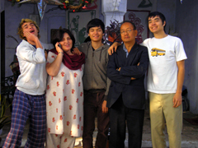
嚴鳳山牧師
神仍在尋找願意捨棄、甘心受不公平待遇的子民，在工場上，更常常需要預備做不怕吃眼前虧的漢子，來完成神的使命。
嚴鳳山牧師1985年畢業於香港播道神學院，取得神學學士學位，1988年獲美國三一神學院道學及神學碩士學位，後於美國拜奧那大學深造，2001年獲跨文化教育學哲學博士學位。1991年加入國際傳道會（International Missions, Inc.）為宣教士，與太太歌蓮在南亞洲事奉，主要對象為印度教徒。
嚴牧師原本打算裝備自己，在本地教會作傳道牧師，沒有想過到海外宣教。心目中的印度印
象，和一般香港人沒有兩樣，認為他們不整潔，居住環境污穢；不太接納印度人。
一次在校內看到一齣關於印度的短片，講述印度現況與貧窮人的生活，嚴鳳山很受感動，反覆思量這個宣教呼召。那時他在校內結識現為妻子的美籍同學歌蓮，她也是一心到印度宣教，期間在香港的神學院校短暫停留。二人同負有印度宣教心志，其後先到美國進修，還共結連理。終於到一九九一年，嚴鳳山一家五口前往印度，服事當地人民。直到如今，嚴鳳山牧師夫婦已是當地宣教工場的主管，三名兒子亦已長大成人，回美國發展。嚴鳳山夫婦還是盼望，能繼續在工場服事，建立新來的宣教士……

宣道年會系列報導

主日學 | 班級別 | 時間 | 下次聚會 |  | 上週  人數 | 下次聚會時間
主日學 | 班級別 | 時間 | 場地 | 內容/主理 | 上週  人數 | 下次聚會時間
主日學 | 福祿貝爾恩物班 | 主日13：30 | 華神B1-106教室 |  | 放暑假 | 08/28
主日學 | 幼幼班 | 主日15：30 | 華神6樓遊戲室 |  |  | 08/28
主日學 | 幼兒班 | 主日14：00 | 華神B1-106教室 |  | 8 | 08/28
主日學 | 兒童班 | 主日13：30 | 華神B1-103教室 | 總複習/妙瑛校長 | 12 | 08/28
主日學 | 國中主日學 | 主日14：00 | 華神6樓第六琴房 | 羅盛麟老師 | 7 | 08/28
主日學 | 高中主日學 | 主日14：00 | 華神6樓第七琴房 | 陳民樺老師 | 7 | 08/28
主日學 | 婦女查經班 | 週四10：00 | 張雅琇長老家 | 創世記 |  | 08/25
主日學 | 和平慕道班 | 主日13：00 | 華神B1-102室 | 曾煥雯老師 |  | 08/28
主日學 | 和平查經班 | 主日15：30 | 華神B1-105教室 | 利未記17-21章 | 15 | 08/28
主日學 | 和平樂活讀經聚餐 | 每月第四週  主日12：30 | 華神B1餐廳 | 林瑜琳執事 | 45 | 08/28
主日學 | 創世記查經班 | 每月第2週  週六9:00 | 華神6樓禮拜堂 | 蔡茂堂牧師 | 89 | 09/10

本  週  8/21 | 主 日 各 項 聖 工 輪 值
本  週  8/21 | 聖工項目 | 第一堂(台語) | 第二堂(華語)
本  週  8/21 | 招待與司獻 | 蕭亦裕、徐仁全、許雪珠  朱阿英、王淑姿、黃光薏 | 王偉華、徐仁美、謝佳吟  林芷伊、周晉瑋、吳明珊
本  週  8/21 | 新朋友關懷 | 吳宥綾、王景仁 | 吳夏語
本  週  8/21 | 場地預備組 | 青年團契2-王沐恩、張仲偉、康主霖、賴文儀、王安雅
本  週  8/21 | 場地恢復組 | 青年團契
本  週  8/21 | 音控、投影 | 周滿堂、李騰蛟 | 王銓敬
本  週  8/21 | 影音設備 | 吳嘉軒
本  週  8/21 | 禱告服侍 | 蕭亦裕 | 王偉華
本  週  8/21 | 攝影 | 許信介 | 投影片製作： 王銓敬
本  週  8/21 | 週報印製 | 謝如茵 | 見 證： 繆昀
下  週  8/28 | 聖工項目 | 第一堂(台語) | 第二堂(華語)
下  週  8/28 | 講道 | 曾昭瑞牧師 | 曾昭瑞牧師
下  週  8/28 | 司會 | 蕭家緯 | 徐仁全
下  週  8/28 | 司琴 | 陳美晴 | 蔣龍杰
下  週  8/28 | 領詩 | 盧亞德 | 張希如
下  週  8/28 | 序樂 | 黃琦娜 | 社青敬拜團
下  週  8/28 | 獻詩 | 范恩惠獨唱 | 社青敬拜團
下  週  8/28 | 招待與司獻 | 賴信澤、王輝珍、陳秀英  林素心、李岳儒、高雅怡 | 高正吉、許素菲、謝佳吟  張貞惠、陳勇愷、謝宇琪
下  週  8/28 | 新朋友關懷 | 孫雪卿、卓璇慧 | 游佳樺、王景仁
下  週  8/28 | 場地預備組 | 利未小組2-江豐盛、周寶秀、盧永濱、賴佳琳
下  週  8/28 | 場地恢復組 | 恩慈小組-張瑩瑩、李麗梁、吳夏語、林垠庭
下  週  8/28 | 音控、投影 | 李憲明、吳雅真 | 社青敬拜團
下  週  8/28 | 影音設備 | 楊仁傑
下  週  8/28 | 禱告服侍 | 賴信澤 | 高正吉
下  週  8/28 | 攝影 | 黃慶堯 | 投影片製作： 社青敬拜團
下  週  8/28 | 週報印製 | 趙恬 | 見 證： 趙恬
禮拜地點：中華福音神學院（台北市汀州路三段101號)
第一堂台語禮拜：主日下午兩點 第二堂華語禮拜：主日下午三點半
主任牧師：蔡茂堂 電話 2394-7665 E-mail:tsai@hoping.org.tw
宣道牧師：李晶晶 電話 0911-637-297 E-mail:chinglee714@gmail.com
青年牧師：曾昭瑞 電話0920-621-210 E-mail:chaojui.t@gmail.com
關懷牧師：何淑珍 電話0933-632-239 E-mail:jane1910@gmail.com
教會電話：2351-0087(主日將會轉接到教會手機) 傳真：2351-0118
地 址：10649台北市大安區和平東路一段183巷11弄1號1F
網 址：www.hoping.org.tw E-mail：admin@hoping.org.tw

臺北和平基督長老教會
成為萬民的祝福
福音週報
2011年08月21日
NO.1439

禱告系列(四十四)：新約禱告(四)迦南婦女
(NT PRAYER.4)(Canaanite Woman)
主講：蔡茂堂牧師

【講道大綱】

I. 引言：Kyrie(Mr. Mister)

II.故事的歷史背景

(Historical Context)
1.希律殺死施洗約翰(太14:10-13)
2.五餅二魚餵飽五千(太14:20-21)
3.推羅西頓迦南婦女(太15:21-22)
4.七餅與魚餵飽四千(太15:37-38)
5.到該撒利亞腓立比(太16:13)

III.迦南婦女的禱告

(Canaanite Woman’s Prayer)
1.喊叫主啊可憐我 (太15:22)
2.主耶穌一言不答 (太15:23a)
3.門徒求主打發她 (太15:23b-e)
4.奉差救以色列羊 (太15:24)
5.拜他主啊幫助我 (太15:25)
6.不好兒女餅給狗 (太15:26)
7.主啊不錯給碎渣 (太15:27)
8.信心大給你成全 (太15:28)

IV.屬靈的功課(Spiritual Lessons)
1.父母為子女代禱(太15:22;士13:12)
2.情詞迫切的直求(太15:23;太20:31)
3.使命之外的恩典(太15:24;路8:48-49)
4.承認不配的謙卑(太15:27;路15:21)
5.不屈不饒的堅持(太15:28;路11:7-8)

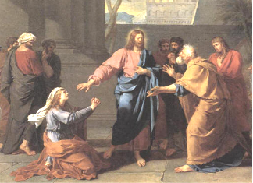

V. 結論：
迦百農百夫長與推羅迦南婦女
(太8:5-13; 太15:21-28)
緊抓神的雅各與堅持跟的路得
(創32:26-29; 得1:8-17)
【默想】
1.你對於Kyrie Eleison有何感想？
2.你對迦南婦女的禱告有何感想？ 3.你從迦南婦女學到何屬靈功課？
【金句】
「婦人說：『主啊，不錯；但是狗也吃牠主人桌子上掉下來的碎渣兒。』」
馬太福音十五：27

講道內容
禱告系列(四十四)
新約禱告(四)(NT PRAYER.4)
迦南婦女(Canaanite Woman)
時間：二０一一年八月七日
經文：馬太福音十五章21-28節
主講：蔡茂堂牧師

今天經文要講的是一個女孩遭遇巨大困難，她的母親來到耶穌面前懇求，直到得著，但令人好奇的是父親不在身邊。我在恆春當醫生時，有天晚上從醫院回家，師母對我說：「我的三個孩子沒有爸爸」，我才突然驚醒。因為每兩天值班一次，所以孩子經常看不到爸爸，我是個缺席的父親。雖然很多作父親的都是很努力的工作、很辛苦的賺錢，但在孩子成長的過程中卻不在他們身邊，孩子們的印象中只有媽媽。在此沒有指責之意，只是在父親節的前一天講這篇道，是一個反省。怎樣能在孩子有困難時，爸爸會在旁邊與孩子一起面對，就像這位迦南婦女一樣，去找耶穌幫忙呢？

I.引言：Kyrie(Mr. Mister)
首先介紹一個搖滾樂團： MR. MISTER。主唱兼貝斯手的Richard Page與keyboard手的好友Steve George，他們從高中時代就很喜歡搖滾樂。在1982年春，他們與吉他手Steve Farris、鼓手Pat Mastelotto一同組成了搖滾樂團MR. MISTER。在剛出道的幾年，一直無法打響名號，直到1986年他們唱了一首宗教歌曲，連續兩週上了Billboard銷售排行榜第一名。這首歌叫做Kyrie，是希臘文的「主啊」，也是這位迦南婦女的禱告，我們一起來聽這首歌。
Kyrie Eleison, kyrie Eleison, kyrie
主啊，施憐憫。主啊，施憐憫。主啊
The wind blows hard against this mountain side, across the sea into my soul
強風吹襲山麓、越過汪洋直進我靈魂深處
It reaches into where I cannot hide, setting my feet upon the road
它直入我心、我無處可藏，
催促我足踏上路途
My heart is old, it holds my memories, my body burns a gemlike flame
我心已老，只載滿回憶；我身燃燒，
化作寶石般的火焰
Somewhere between the soul and soft machine, is where I find myself again
在靈魂與身體的交界，
是重新尋回自我之處
Kyrie Eleison, down the road that I must travel
主啊、施憐憫，此旅途我必須涉足
Kyrie Eleison, through the darkness of the night
主啊、施憐憫，穿越深夜的黑幕
Kyrie Eleison, where I'm going will you follow
主啊、施憐憫，是否跟隨我前行之處
Kyrie Eleison, on a highway in the light
主啊、施憐憫，走上光明的大路
When I was young I thought of growing old, of what my life would mean to me
年輕時，我想過當年華老去時、
生命究竟有何意義
Would I have followed down my chosen road, or only wished what I could be
我是堅持了已選擇的道路，
亦或只是懷抱各種空想
Kyrie Eleison, down the road that I must travel
主啊、施憐憫，此旅途我必須涉足
Kyrie Eleison, through the darkness of the night
主啊、施憐憫，穿越深夜的黑幕
Kyrie Eleison, where I'm going will you follow
主啊、施憐憫，是否跟隨我前行之處
Kyrie Eleison, on a highway in the light
主啊、施憐憫，走上光明的大路
II.故事的歷史背景(Historical Context)
Kyrie Eleison，就是今天經文中這位母親對耶穌禱告時一直重複的字。背景是在施洗約翰因為指責希律王迎娶兄弟的太太而被砍頭之後，這讓耶穌察覺了潛在危機，因為耶穌也同樣指責宗教領袖或是高位者的不是。於是耶穌決定先離開本地往迦南去，因此就遇到了這位外族婦女。
聖經中提過的希律王共有三位，分別是爸爸、哥哥與弟弟。首先是大希律王Herod the Great (73BC-4BC)，他是一位非常有才華、精明的統治者，巴勒斯坦區域大半歸他所管，他也做了不少建設。但他可能有妄想症，非常害怕別人會來搶他的位子，甚至連自己的兒子都殺了好幾個。這位希律就是屠殺嬰孩的那一位，「希律見自己被博士愚弄，就大大發怒，差人將伯利恆城裏並四境所有的男孩，照著他向博士仔細查問的時候，凡兩歲以裏的，都殺盡了。」(太2:16)
屠嬰事件後不久，大希律王就死了。他所統治的區域被切割成三塊，由他的三個兒子繼承管理。大兒子希律亞基老Herod Archelaus (23BC-18AD) ，是個比大希律王更殘暴的統治者，管轄撒瑪利亞、猶大、以東。本來約瑟帶著馬利亞和耶穌逃到埃及是為了躲開大希律王的殺嬰令，在聽說大希律王死後準備回鄉時，卻聽到繼位的希律亞基老比大希律王更壞，索性全家搬到加利利去。這也就是耶穌被稱為拿撒勒人的原因。「只因聽見亞基老接著他父親希律作了猶太王，就怕往那裡去，又在夢中被主指示，便往加利利境內去了。」(太2:22)

加利利的統治者是大希律王的二兒子，希律安提帕Herod Antipas (20BC-39AD) ，管轄加利利和比利亞。他就是砍施洗約翰頭的那位希律，「希律聽見卻說：『是我所斬的約翰，他復活了。』」(可6:16)
大希律王的三兒子腓力Philip (4BC-34AD)，統治北邊的以土利亞和特拉可尼。聖經只在路加福音中提到。「凱撒提庇留在位第十五年，本丟彼拉多作猶太巡撫，希律作加利利分封的王，他兄弟腓力作以土利亞和特拉可尼地方分封的王。」(路3:1) 當時凱撒提庇留作羅馬皇帝，希律亞基老因為引發民怨而被凱撒廢位，派了一個羅馬人本丟彼拉多來作猶大巡撫。(這個彼拉多就是釘耶穌十字架的那一位)這節經文就提到這位腓力管轄的兩塊地。
耶穌因為聽到施洗約翰被希律安提帕斬首，就往特拉可尼去躲避可能的危險；但是在那裡又發生了一些事情，最後只好離開以色列境內往外邦去。這位迦南婦女就是耶穌在經過腓尼基時遇到的。
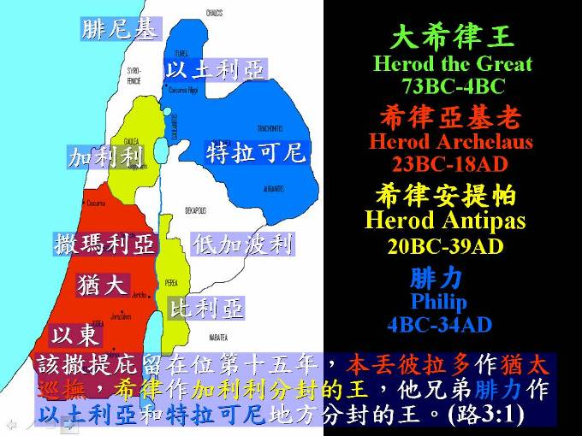
1.希律殺死施洗約翰
「於是打發人去，在監裏斬了約翰，把頭放在盤子裏，拿來給了女子；女子拿去給她母親。約翰的門徒來，把屍首領去埋葬了，就去告訴耶穌。耶穌聽見了，就上船從那裏獨自退到野地裏去。眾人聽見，就從各城裏步行跟隨他。」(太14:10-13)這時耶穌離開希律安提帕的管區到腓力的領地去。
2.五餅二魚餵飽五千
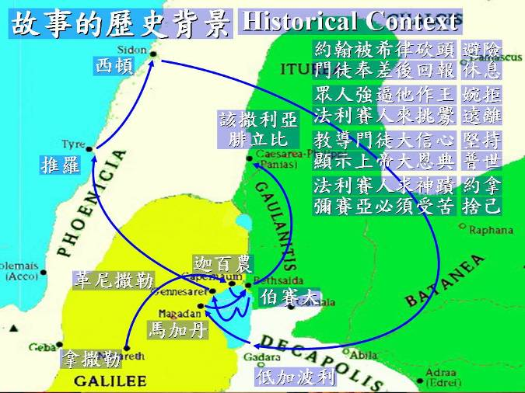
耶穌在家鄉拿撒勒不受歡迎，就搬到了加利利海北邊的迦百農；在那裡傳道，卻因為來聽道和求醫病的人太多，連休息的地方都沒有，耶穌便帶著門途坐船往東，到同位於加利利海北岸的伯賽大。雖然距離不遠，但已經脫離希律安提帕的管區，也算解除了人身安全的隱憂。但這些追隨耶穌的猶太人仍不放棄，他們沿著海邊一直跟著耶穌來到伯賽大；因為時候不早了，附近也沒有能讓他們吃飯的地方，耶穌就行了五餅二魚的神蹟。「他們都吃，並且吃飽了；把剩下的零碎收拾起來，裝滿了十二個籃子。吃的人，除了婦女孩子，約有五千。」(太14:20-21) 這些民眾因為耶穌行了神蹟，就想要逼他作猶太人的王，但這並非耶穌的使命，於是他又坐船回到加利利海西北邊的革尼撒勒。過程中間還發生耶穌在海上行走，彼得也想走看看，結果信心不夠落水的事件。
3.推羅西頓迦南婦女
於是耶穌又回到希律安提帕的管區，沒多久，就有法利賽人來找他麻煩，說他的學生吃飯前沒洗手。因此耶穌決定要走遠一點，離開以色列國境，往西北邊進入腓尼基，到了地中海東岸的推羅。在此遇到那位婦女，「耶穌離開那裏，退到泰爾、西頓的境內去。有一個迦南婦人，從那地方出來，喊著說：主啊，大衛的子孫，可憐我！我女兒被鬼附得甚苦。」(太15:21-22) 耶穌在這裡藉機教導門徒信心的功課─堅持。
4.七餅與魚餵飽四千
之後耶穌帶著門徒往北到西頓，又走了一大段路，到了加利利海東南邊低加波利境內。雖然路途遙遠，仍有許多民眾跟隨著他。耶穌又行了神蹟，用七個餅和幾條魚餵飽四千人。「眾人都吃，並且吃飽了，收拾剩下的零碎，裝滿了七個筐子。吃的人，除了婦女孩子，共有四千。」(太15:37-38) 因為這時並不在以色列境內，所以很合理的肯定這群民眾多半是外邦人，也顯示出耶穌不是只愛猶太人而已，上帝的恩典是普世的。
5.到該撒利亞腓立比
耶穌離開低加波利，坐船往位在加利利海西岸的馬加丹，又碰上法利賽人來找碴。不過這次他們不是來吵架，而是想要耶穌行個神蹟給他們看，藉機找把柄。耶穌回答說：「只有約拿的神蹟可以給你們看」，暗示自己將要死並且三天後復活。之後再次渡海到伯賽大，接著又往北走到該撒利亞-腓立比。耶穌知道他的時間到了，他要把他的使命對學生講得更清楚，「耶穌到了該撒利亞腓立比的境內，就問門徒說：『人說我，人子是誰？』 (太16:13) 他們說：『有人說是施洗的約翰；有人說是以利亞；又有人說是耶利米或是先知裏的一位。』耶穌說：『你們說我是誰？』西門彼得回答說：『你是基督，是永生 神的兒子。』」之後耶穌才對門徒明說自己將要上耶路撒冷受苦、受凌辱、被殺，並且復活，他雖是彌賽亞，但卻是要為人類犧牲的。說完後就從這個地方一路走回耶路撒冷、被釘十字架、三天後復活。

III.迦南婦女的禱告

(Canaanite Woman’s Prayer)
1.喊叫主啊可憐我
「有一個迦南婦人，從那地方出來，喊著說：『主啊，大衛的子孫，可憐我！我女兒被鬼附得甚苦。』」這位外邦的婦人用「大衛的子孫」(Son of David)來稱呼耶穌，表示她知道耶穌就是彌賽亞。這句「主啊，可憐我！」就是開頭介紹的那首歌Kyrie Elieson。
2.主耶穌一言不答
「耶穌卻一言不答。門徒進前來，求他說：『這婦人在我們後頭喊叫，請打發她走吧。』」但耶穌卻選擇不理會這婦人的呼喊，繼續往前走，這婦人肯定在後面繼續跟隨、繼續喊叫。
3.門徒求主打發她
喊到門徒受不了，覺得真是個麻煩啊！就向耶穌反應，請他做點什麼好讓她離開。
4.奉差救以色列羊
「耶穌說：『我奉差遣不過是到以色列家迷失的羊那裏去。』」這句回答是對著門徒說的，使命沒有包含外邦人。但耶穌的這句話讓這迦南婦女找到機會。
5.拜他主啊幫助我
「那婦人來拜他，說：『主啊，幫助我！』」這婦人很可能是追上來擋在耶穌一行人前面，才能向他跪拜，接著又說：「主啊！幫助我！」Kyrie, Boesei。Boesei的意思就是幫助我。
6.不好兒女餅給狗
耶穌總算與這位婦人有了正面的互動，但他的回答有點過份，「他回答說：『不好拿兒女的餅丟給狗吃。』」拒絕就算了，幹嘛要罵人是狗呢？是種族歧視嗎？很多人想替耶穌抹白，但實在不必要，因為這句話完全反映當時猶太人與外邦人的關系，神的子民視外邦人如狗是很普遍的事情。耶穌也許想藉著這話讓婦人知難而退，或是惱羞成怒的離開，但反而因此給了她機會。希臘文中有兩個字都是指狗，一種是家裡養的寵物小狗puppy(希臘文是kuna,rion)、另一種是路上的野狗cur(希臘文是ku,wn)。這裡耶穌用的是小狗這個字，因此婦人感到還有希望。
7.主啊不錯給碎渣
婦人自知身份不如 神揀選的子民，但既然是家裡的小狗，總有機會享受主人家中一點剩餘的恩惠，因此她就這麼回答耶穌。「婦人說：『主啊，不錯；但是狗也吃牠主人桌子上掉下來的碎渣兒。』」耶穌三次拒絕她，但她不放棄，因為知道耶穌是有能力的，一定要得到耶穌的憐憫。
8.信心大給你成全
「耶穌說：『婦人，你的信心是大的！照妳所要的，給妳成全了吧。』從那時候，她女兒就好了。」耶穌最後對這婦人的回答，就像我若對你們說：「你們禱告要像慈濟那些佛教徒打坐念經」一樣令人震撼。因為這婦女是外邦人，是猶太人不看在眼裡的，耶穌卻明白的稱讚她的信心。這在門徒的眼裡肯定是非常震撼的一件事。加上前面耶穌表現出的拒絕，都是給門徒的一種教導，因為這些門徒肯定沒辦法像這婦人一樣不屈不撓。這故事的結局讓我們知道耶穌不是不給她恩典，而是顯出她的信心，是門徒所沒有的，她知道耶穌有能力，因此只要能讓耶穌點頭，就一定會得到她所求的。
IV.屬靈的功課(Spiritual Lessons)
1.父母為子女代求
這個故事是一個媽媽為了受苦女兒的祈求。引申出來就是父母為子女代求。「有一個迦南婦人，從那地方出來，喊著說：主啊，大衛的子孫，可憐我！我女兒被鬼附得甚苦。」(太15:22) 舊約中有個爸爸也為他兒子禱告，「瑪挪亞說：願你的話應驗！我們當怎樣待這孩子，他後來當怎樣呢？」(士13:12) 這個孩子就是參孫，在他母親懷孕時， 神的使者便對她說這孩子有特別的使命，要拯救以色列人脫離非利士人之手；這是參孫的父親在孩子出世前為孩子做的禱告。不知道在座各位父母是孩子出生前就開始為小孩禱告，還是小孩慢慢長大開始出問題才為他禱告。也許過程中我們覺得可以透過管教和教導來指正他們，但是隨著他們漸漸長大，不能打、不能罵，甚至多說兩句就不回家，這時要如何幫助他們？我們總還是可以為他們禱告。我三個小孩都在美國，住在不同的州，各有自己的生活和需要面對的困難，身為父親的我真的沒辦法再為他們多做什麼，只能與太太三餐為他們禱告。
有時候好像我們禱告了很久，上帝都沒有回應，就像耶穌對這位迦南婦人一開始保持的沉默一般，也看不到什麼改變或轉機。在這種時候，希望這位迦南婦人能做為我們的鼓勵。無論狀況多麼困難，環境多麼惡劣，或是上帝一直保持沉默，只要我和孩子都還有呼吸，我仍然要為他們禱告。求 神幫助我們從這位迦南婦人身上學到這個「絕不放棄」的精神，無論問題多大、孩子多壞、或是已經禱告了多久都看不到效果，我們絕對不放棄。就像這位迦南婦女一樣，一直禱告祈求，直到耶穌對她說：妳的信心是大的。還有一個很重要的功課就是Let Go and Let God。孩子長大了，父母最終都是要學會放手，但是身為基督徒還多一項，就是放手之後讓 神帶領。Let God就是為他禱告，祈禱他能被上帝帶領，走在正確的路上。
2.情詞迫切的直求
這個婦人一直跟隨著耶穌一行人情詞迫切地苦苦哀求，甚至門徒都開始嫌她煩。「耶穌卻一言不答。」(太15:23) 有兩個瞎眼的人也是這樣，一直喊叫求耶穌憐憫他們，大家想阻止他們，他們卻叫得更大聲。「眾人責備他們，不許他們作聲；他們卻越發喊著說：主啊，大衛的子孫，可憐我們吧！」(太20:31)當我們禱告的時候，周圍的環境或者人們，對我們禱告的反應未必是正面的。可能一些非信徒的朋友們看到我們禱告好像無效，就會勸說：唉呀！反正禱告也沒什麼用，不如快去找醫生、專家吧。但是這位迦南婦女並不理會周圍人的反對，還是堅持到底。英文有句話 Not take no for an answer ，就是不把「不」當作答案，非要達到目的不可。
3.使命之外的恩典
「耶穌說：『我奉差遣不過是到以色列家迷失的羊那裏去。』」(太15:24) 耶穌說自己的使命只是在以色列民族，但是婦人求的是耶穌使命之外的恩典。她要的只是從桌邊掉落的餅乾屑，這對她來說就足夠了。她相信耶穌有明確的使命必須達成，但她也相信 神有豐富的恩典，只要其中的一丁點對她也就足夠了
另一個故事，有一個管會堂的人的獨生女快要死了，他來求耶穌救他女兒。在路上耶穌被一個患血漏的女人摸了一下，能力就流出去而讓她得了醫治。耶穌把這女人找了出來，向她道平安。「耶穌對她說：女兒，妳的信救了妳；平平安安地去吧！還說話的時候，有人從管會堂的家裏來，說：你的女兒死了，不要勞動夫子。」(路8:48-49)耶穌本來是要去醫治這個管會堂人的女兒，患血漏的女人原本不在他的計畫中，但耶穌還是讓她得了醫治。而這一耽誤使管會堂的女兒死了，耶穌最後還是去使這女兒死裡復活。對於患血漏的女人，這就是使命之外的恩典，Grace beyond mission。我們禱告也是一樣，雖然 神有他的使命和旨意，我們可能沒有在其中，但在使命之外， 神仍有足夠的恩典是可以讓我們祈求的。
4.承認不配的謙卑
「婦人說：『主啊，不錯；但是狗也吃牠主人桌子上掉下來的碎渣兒。』」(太15:27) 這位婦人很謙卑，清楚自己的地位，也表明自己所要的只是一點點剩餘的部份就好。在浪子回頭的故事最後，「兒子說：父親！我得罪了天，又得罪了你；從今以後，我不配稱為你的兒子。」(路15:21) 知道「我所求的並不是我應得、或是配得的，而是 神的憐憫。」其實這就是上帝最喜歡我們有的態度。
有些人是這樣子禱告的： 神啊，我都有固定聚會、每次都有奉獻，還參與服事，你好歹聽我一次禱告吧？這是在跟 神邀功討賞，上帝不會喜歡這種態度。我們應該說，我們再怎麼做、再怎麼好，都還是不配，只能求上帝的慈悲與憐憫。
5.不屈不撓的堅持
「耶穌說：婦人，妳的信心是大的！照妳所要的，給妳成全了吧。」(太15:28) 最後因為婦人的堅持，耶穌照著她所求的成全了。耶穌也講過一個比喻，說某甲因為半夜朋友來家裡卻沒東西招待，便到朋友某乙的家裡拜託他幫忙。「那人在裏面回答說：不要攪擾我，門已經關閉，孩子們也同我在床上了，我不能起來給你。我告訴你們，雖不因他是朋友起來給他，但因他情詞迫切地直求，就必起來照他所需用的給他。」(路11:7-8) 這個某乙的回答，恰巧和耶穌對迦南婦人的回應很像。一開始不回應，要他不要吵；接著說自己的使命是以色列人，外邦人沒門；最後說餅是給孩子吃的沒有狗的份，自家孩子吃飽、睡覺比較重要。但是因為某甲一直吵鬧哀求，最後這個某乙受不了還是起來給他食物把他打發走。
耶穌透過這樣的教導是希望我們學習，禱告不要輕言放棄。他不是故意不給我們，而是要我們學習對 神的信心和這種堅持的態度。

V.結論
迦百農百夫長與推羅迦南婦女
(太8:5-13; 太15:21-28)
緊抓神的雅各與堅持跟的路得
(創32:26-29; 得1:8-17)
被耶穌基督讚美過有信心的兩個榜樣都不是猶太人，一個是羅馬人迦百農的百夫長，記載在馬太福音第八章；另一個就是這位迦南婦女。只有這兩個人被耶穌當面稱讚說：你的信心是大的。我在想有時候，會不會這些拜偶像、傳統信仰的人們，他們比我們這些基督徒敬拜上帝的更虔誠？耶穌透過這兩個外邦人，來教導門徒信心的功課。
這個百夫長自知不配見耶穌的面，於是拜託猶太長老幫忙向耶穌傳話!。接著又說，不敢勞駕耶穌到他家去，只要耶穌說一句話，他的僕人就立刻會好。在迦南婦人的故事中，面對耶穌靜默不語(silence)，婦人忍耐等候 神的時間。耶穌對她說她不在使命之內，是被排不計(shut out)，她堅心仰望 神的憐憫。最後耶穌故意講了諷刺的話(sarcasm)，她仍然謙卑領受 神的恩典。耶穌用各種方法表示拒絕，但她總是不放棄，因為她堅定知道耶穌有能力做到，只要能得到耶穌的慈悲就可以。
舊約中還有兩個很相似的人物，一個是緊抓不放的雅各(創32:24-29)，一個是趕也趕不走、堅持跟隨的摩押女子路得(得1:8-17)。雅各緊抓著 神的使者要他祝福自己，使者先將他大腿扭傷，他不受挫；從夜裡跟他摔角直到黎明，天色發亮，他仍不認輸，最後 神的使者答應將他的名字更換成以色列，他還是不服，一定非要使者給他祝福不可。
路得婚後，先生、大伯與公公都死了，婆家就剩三個寡婦。路得的婆婆跟兩位媳婦說，希望她們蒙 神的恩典趁年輕趕快找對象再嫁，自己要一個人返鄉。路得說婆婆一個人回鄉太辛苦。婆婆又說，依照本族習俗，一定要婆婆再生兒子，媳婦才能嫁給他，可是婆婆已經老了，不可能再生；路得的嫂嫂聽了婆婆的話就走了，但是路得還是不肯走。婆婆第三次勸說，希望路得和嫂嫂一樣離開，不要被老人家拖累。路得回答，不管是生是死，反正我就是跟定婆婆妳了。路得跟這位迦南婦女認定主一樣，即使三次被婆婆勸離(願神恩待、我已老邁、隨嫂歸拜)，她還是緊抓著不放。
透過這樣的教導，耶穌希望我們學習對 神的信心及對信仰堅持的態度。當我們人生遇到逆境，自己也禱告了許久，似乎上帝沉默，一直沒有回應，我們是否可以禱告：「主啊！我不求什麼，只求你憐憫，我要你的慈悲。」
禱告
「親愛的主，不管我們人生處在什麼樣的景況，讓我們持守對你堅定的信心，知道你是施恩的主，願意來到你面前求你憐憫！禱告感謝，奉靠我主耶穌基督的名求，阿們。」

全新樂活讀經計劃
2011年08月22日2011年08月26日
日期 | 經 文 | 默 想 題 目
08/22 | 羅馬書  第五章 | 1-5節，你對「因信稱義」的看法與經歷？
08/23 | 羅馬書  第六章 | 1-14節，上帝拯救我們的方法是什麼？我們如何「向罪死」、「與基督同死」？有何學習與經歷？
08/24 | 羅馬書  第七章 | 14-25節，保羅在這裡所描寫的心中痛苦與掙扎，是指基督徒還是非基督徒？你有何看法與經驗？
08/25 | 羅馬書  第八章 | 12-17節，作「神的兒女」對於你的意義是什麼？
08/26 | 羅馬書  第九章 | 1-5節，保羅說：「為我弟兄、我骨肉之親，就是自己被咒詛，與基督分離，我也願意。」是什麼意思？他內心的焦慮為何？你曾否有如此感受？

